Всероссийский конкурс педагогического мастерства «Мастер – класс»
Номинация:
мастер-класс по изготовлению поделок
Работа рассчитана для детей 7-12 лет
Назначение: можно использовать на уроках труда и кружках декоративно-прикладного искусства.
Описание процесса изготовления
- Берём лист картона, обои (обои должны быть на бумажной основе), скотч, ножницы
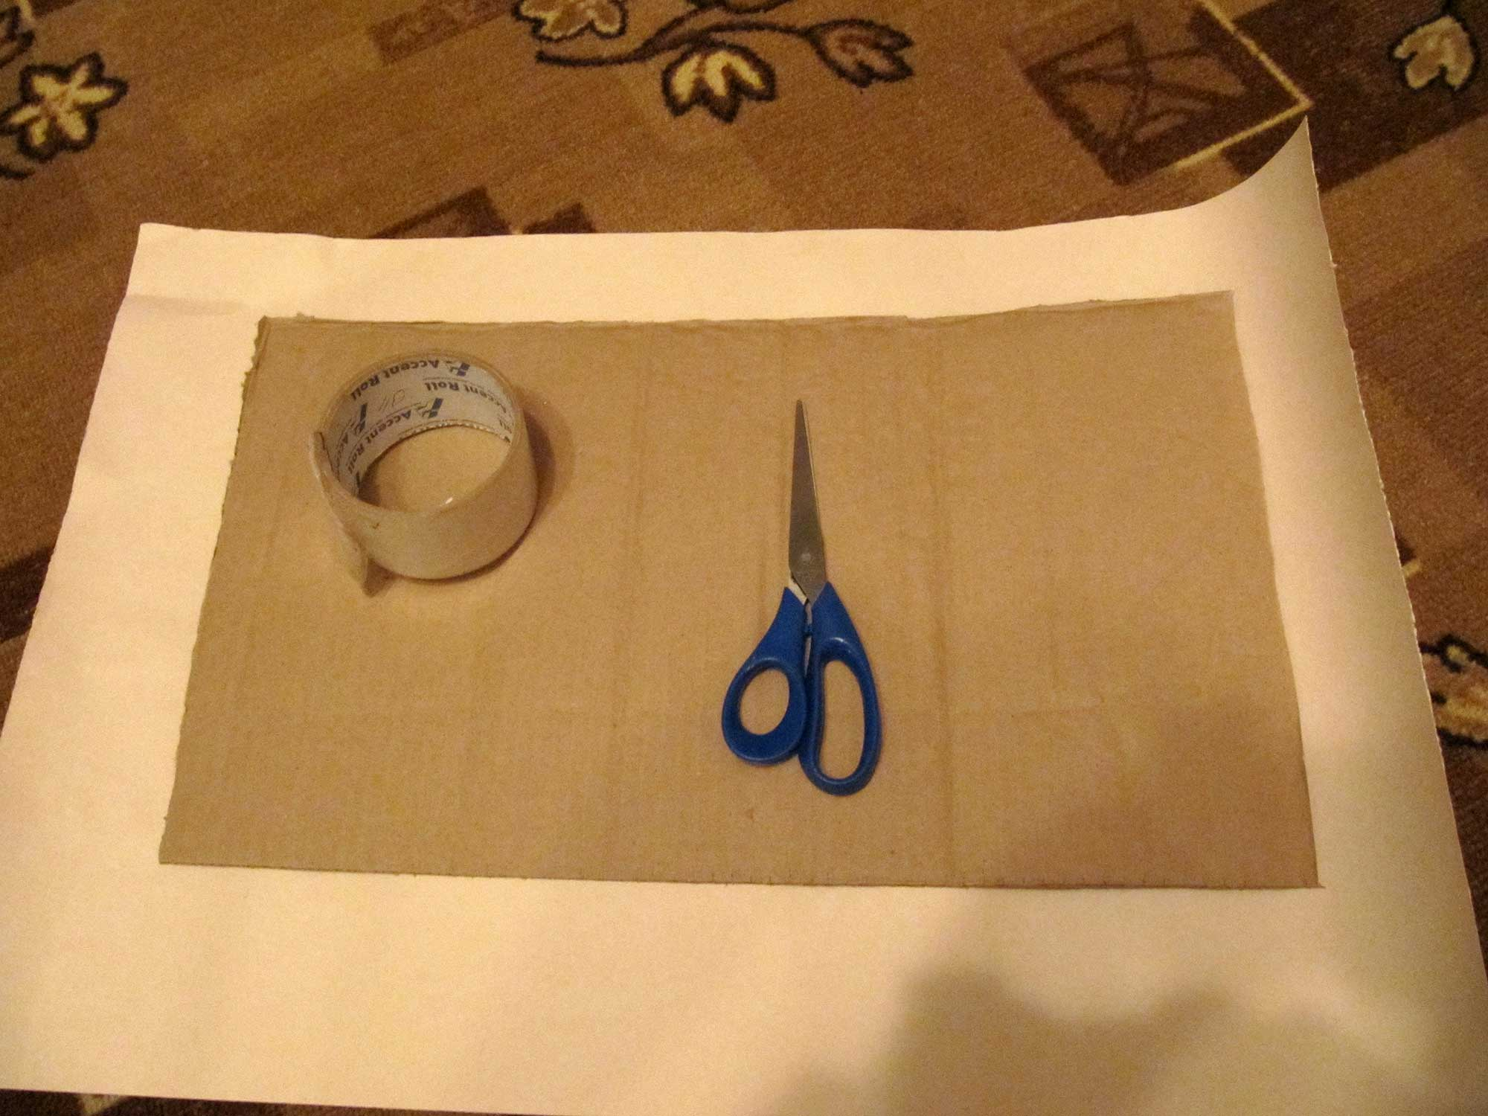

- Оклеиваем этот лист обоями с обратной стороны, заклеиваем скотчем.

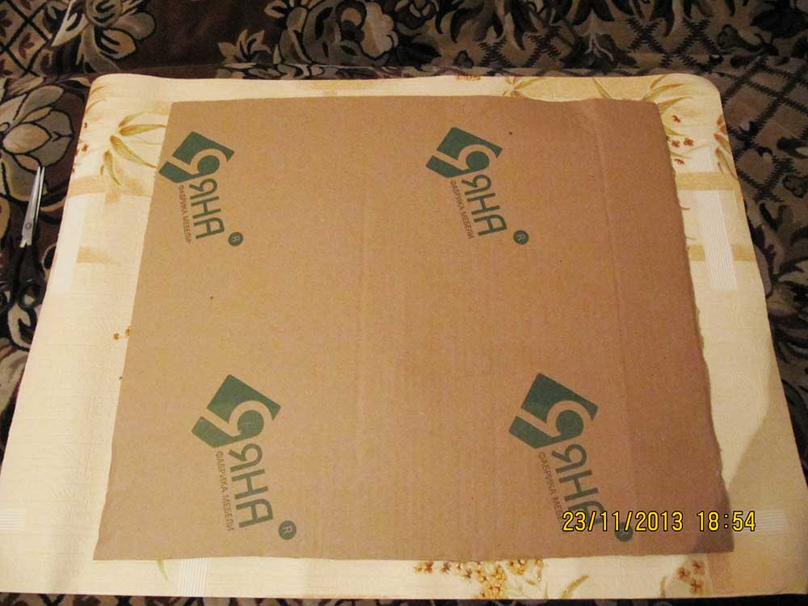

- Берём копировальную бумагу и обводим любой рисунок,
можно нарисовать самим.

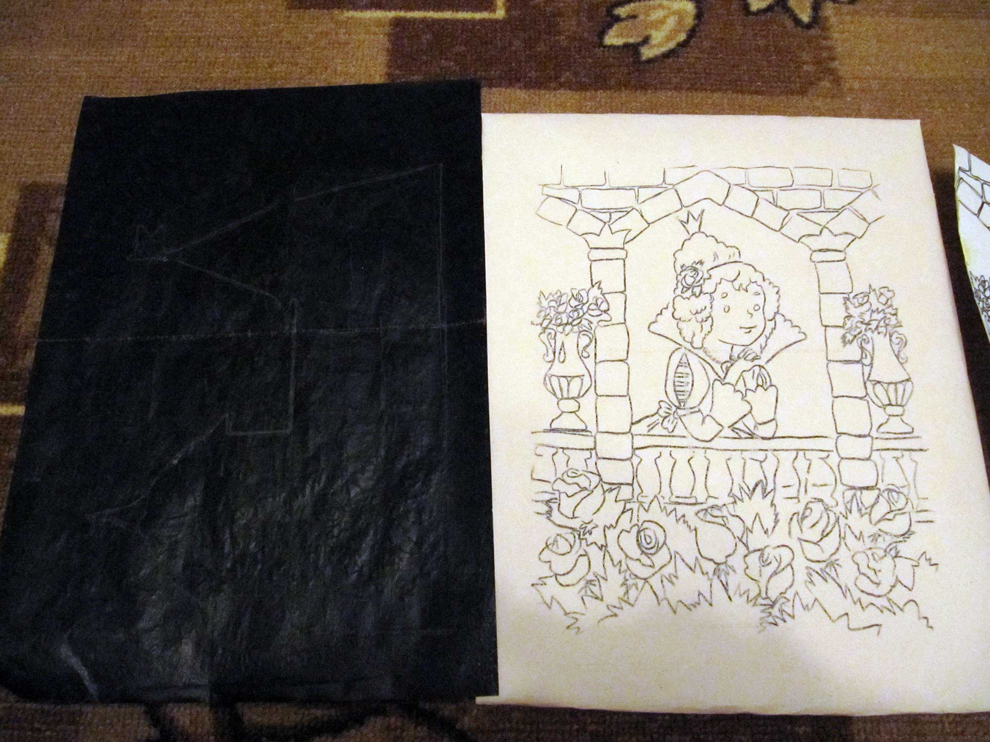

- Края поделки оклеиваем самоклеящейся плёнкой, цвет плёнки может быть любой, но только желательно однотонный.
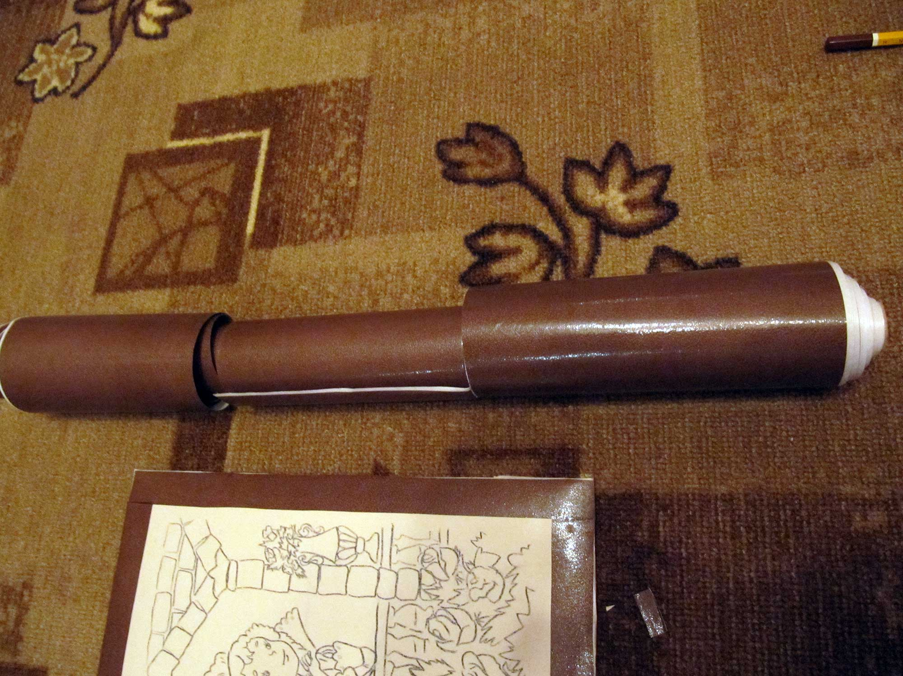
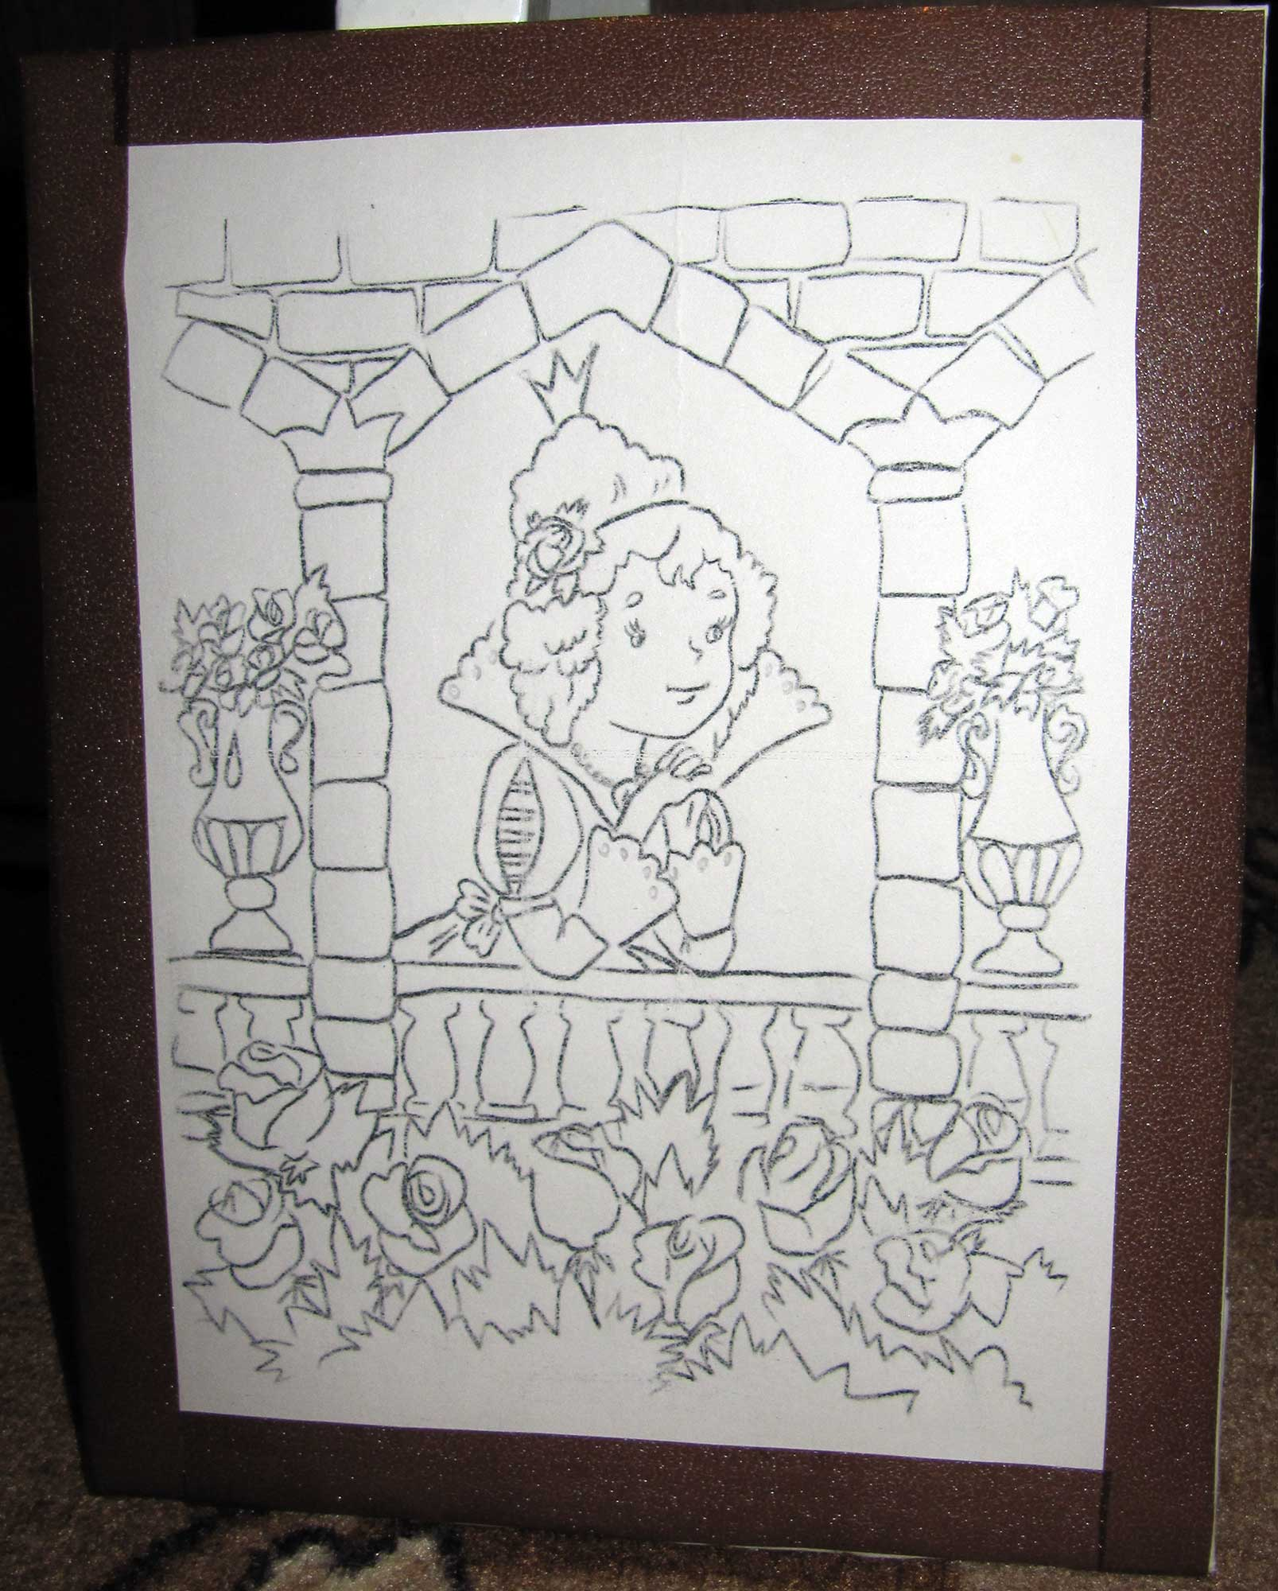

- Берём пластилин, бисер, стразы, краски, семена тыквы и фасоли
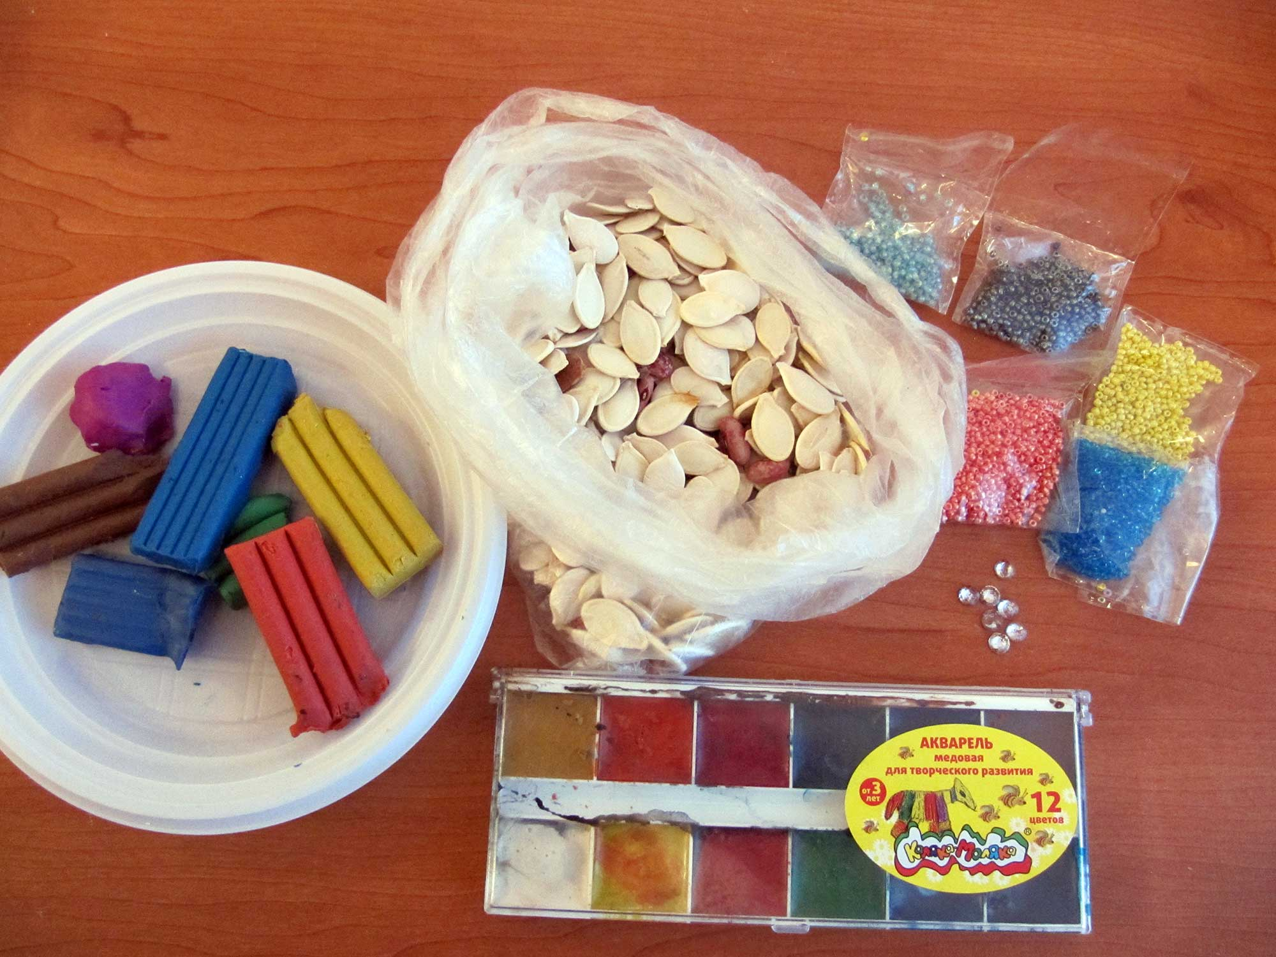

- Облепляем рисунок пластилином, а сверху на пластилин прилепляется бисер. Замазывать и облеплять бисером рисунок нужно по частям, не весь сразу, так как, пластилин высыхает и бисер может не прилепиться. Слой пластилина должен быть не тонким, иначе бисер осыплется.
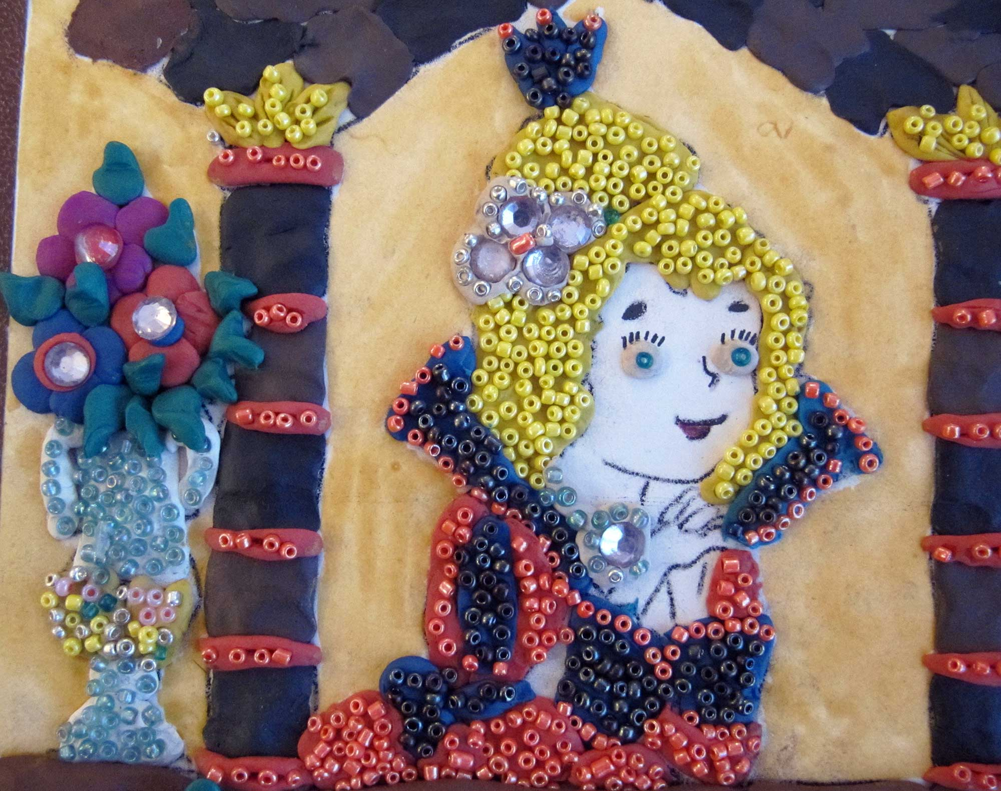
- Под листья и цветы слой пластилина не нужен, готовые листья можно прилеплять на бумагу. Семена тыквы и фасоли приклеиваются на пластилин сверху. Затем поделку украшаем стразами.
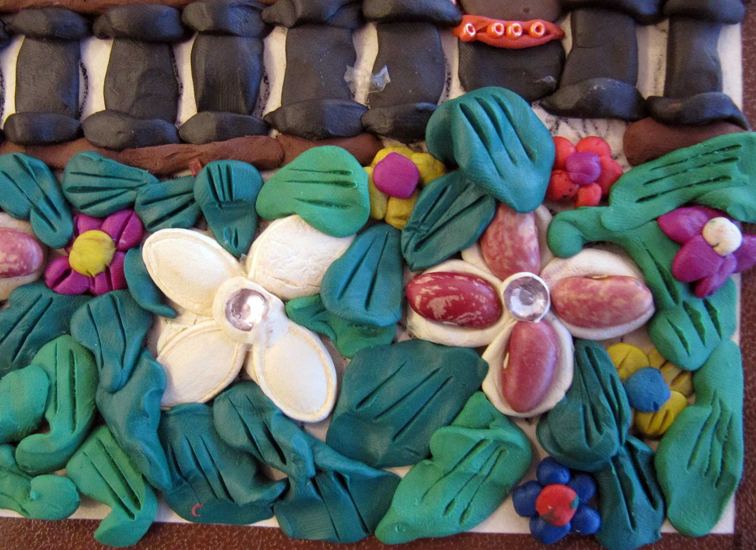

- Фон поделки закрашивается красками. Поделка готова!
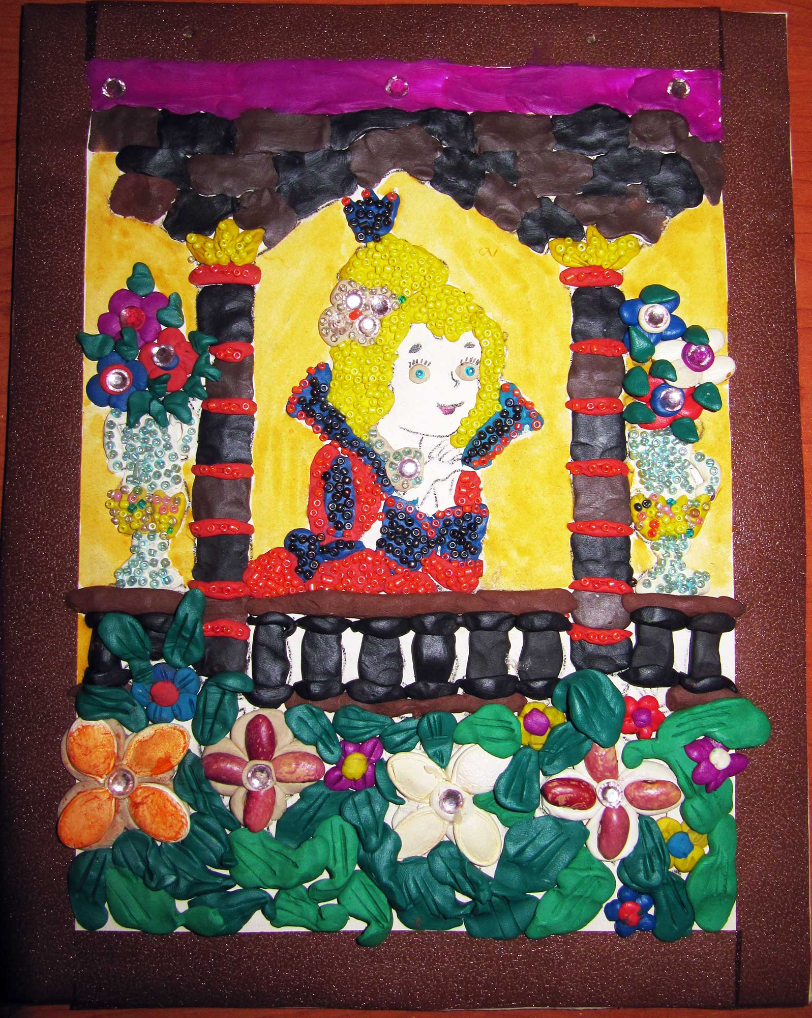

- Фото готовой работы.
